Министерство науки и высшего образования Российской Федерации
Федеральное государственное автономное образовательное учреждение
высшего образования «Уральский федеральный университет
имени первого Президента России Б.Н. Ельцина»
Институт радиоэлектроники и информационных технологий – РТФ

ОТЧЁТ
по лабораторной работе №1
«Создание простейшего веб-приложения с помощью Spring Boot»
по дисциплине «Технологии программирования»

Выполнил: студент Помазов К.Д.
Группа: Риз-250213у
Проверил: Архипов Н.

Екатеринбург 2026

Цель работы
Создание простейшего веб-приложения с помощью фреймворка Spring Boot.

Описание задачи
Необходимо:
- реализовать простейшее Spring Boot приложение с методом hello(), возвращающим приветствие;
- доработать приложение: GET-метод /update-array, записывающий значение в ArrayList<String> (при первом вызове создаётся пустой список);
- GET-метод /show-array, возвращающий все элементы списка;
- GET-метод /update-map, записывающий значение в HashMap<Integer, String> (при первом вызове создаётся пустая коллекция);
- GET-метод /show-map, возвращающий все элементы HashMap;
- GET-метод /show-all-lenght, возвращающий количество элементов в ArrayList и HashMap;
- протестировать приложение в браузере и в Postman, ответить на вопросы.

Ход выполнения работы

1. Создание проекта
Проект создан не через сайт Spring Initializr, а консольной утилитой Spring Boot CLI командой spring init. Утилита обращается к тому же сервису start.spring.io и распаковывает готовый Maven-проект в указанный каталог. Использованы: система сборки Maven, язык Java 17, Spring Boot 4.1.2, зависимость Spring Web.
Листинг 1 – Подключение Spring Boot CLI и проверка версии
$env:Path = "D:\урфу\архипов\tools\spring-4.1.2\bin;$env:Path"
spring --version
Spring CLI v4.1.2

Листинг 2 – Команда создания проекта
spring init --build=maven --java-version=17 --boot-version=4.1.2 --groupId=ru.urfu --artifactId=lab1 --name=lab1 --package-name=ru.urfu.lab1 --dependencies=web lab1

Листинг 3 – Файл pom.xml, сгенерированный командой spring init
<?xml version="1.0" encoding="UTF-8"?>
<project xmlns="http://maven.apache.org/POM/4.0.0" xmlns:xsi="http://www.w3.org/2001/XMLSchema-instance"
xsi:schemaLocation="http://maven.apache.org/POM/4.0.0 https://maven.apache.org/xsd/maven-4.0.0.xsd">
<modelVersion>4.0.0</modelVersion>
<parent>
<groupId>org.springframework.boot</groupId>
<artifactId>spring-boot-starter-parent</artifactId>
<version>4.1.2</version>
<relativePath/> <!-- lookup parent from repository -->
</parent>
<groupId>ru.urfu</groupId>
<artifactId>lab1</artifactId>
<version>0.0.1-SNAPSHOT</version>
<name>lab1</name>
<description/>
<url/>
<licenses>
<license/>
</licenses>
<developers>
<developer/>
</developers>
<scm>
<connection/>
<developerConnection/>
<tag/>
<url/>
</scm>
<properties>
<java.version>17</java.version>
</properties>
<dependencies>
<dependency>
<groupId>org.springframework.boot</groupId>
<artifactId>spring-boot-starter-webmvc</artifactId>
</dependency>

<dependency>
<groupId>org.springframework.boot</groupId>
<artifactId>spring-boot-starter-webmvc-test</artifactId>
<scope>test</scope>
</dependency>
</dependencies>

<build>
<plugins>
<plugin>
<groupId>org.springframework.boot</groupId>
<artifactId>spring-boot-maven-plugin</artifactId>
</plugin>
</plugins>
</build>

</project>

2. Реализация простейшего приложения
В пакете hello создан класс HelloController, помеченный аннотацией @RestController. Метод hello() обрабатывает GET-запрос /hello и принимает необязательный параметр name (по умолчанию «World»). В этом же классе реализован дополнительный функционал.
Листинг 4 – Класс HelloController
package ru.urfu.lab1.hello;

import org.springframework.web.bind.annotation.GetMapping;
import org.springframework.web.bind.annotation.RequestParam;
import org.springframework.web.bind.annotation.RestController;

import java.util.ArrayList;
import java.util.HashMap;

@RestController
public class HelloController {

private ArrayList<String> arrayList;
private HashMap<Integer, String> hashMap;

@GetMapping("/hello")
public String hello(@RequestParam(value = "name",
defaultValue = "World") String name) {
return String.format("Hello %s!", name);
}

// При первом вызове создаётся пустой ArrayList, при последующих - в него добавляется значение
@GetMapping("/update-array")
public String updateArrayList(@RequestParam(value = "s") String s) {
if (arrayList == null) {
arrayList = new ArrayList<>();
return "Создан пустой ArrayList";
}
arrayList.add(s);
return String.format("В ArrayList добавлено значение: %s", s);
}

@GetMapping("/show-array")
public ArrayList<String> showArrayList() {
return arrayList == null ? new ArrayList<>() : arrayList;
}

// При первом вызове создаётся пустой HashMap, при последующих - в него добавляется значение
@GetMapping("/update-map")
public String updateHashMap(@RequestParam(value = "s") String s) {
if (hashMap == null) {
hashMap = new HashMap<>();
return "Создан пустой HashMap";
}
int key = hashMap.size() + 1;
hashMap.put(key, s);
return String.format("В HashMap добавлено значение: %d=%s", key, s);
}

@GetMapping("/show-map")
public HashMap<Integer, String> showHashMap() {
return hashMap == null ? new HashMap<>() : hashMap;
}

@GetMapping("/show-all-lenght")
public String showAllLenght() {
int arraySize = arrayList == null ? 0 : arrayList.size();
int mapSize = hashMap == null ? 0 : hashMap.size();
return String.format("Количество элементов в ArrayList: %d, количество элементов в HashMap: %d",
arraySize, mapSize);
}
}

Приложение запускается классом Lab1Application (или командой mvnw spring-boot:run). По логу видно, что веб-сервер Tomcat стартовал на порту 8080, после чего стартовало приложение.
Листинг 5 – Фрагмент лога запуска приложения
01:12:34.324 INFO o.s.boot.tomcat.TomcatWebServer : Tomcat started on port 8080 (http) with context path '/'
01:12:34.340 INFO ru.urfu.lab1.Lab1Application : Started Lab1Application in 2.421 seconds (process running for 3.184)

3. Тестирование в браузере и Postman
Рисунок 1 – Результат запроса http://localhost:8080/hello в браузере
Рисунок 2 – Результат запроса http://localhost:8080/hello?name=Petya в браузере
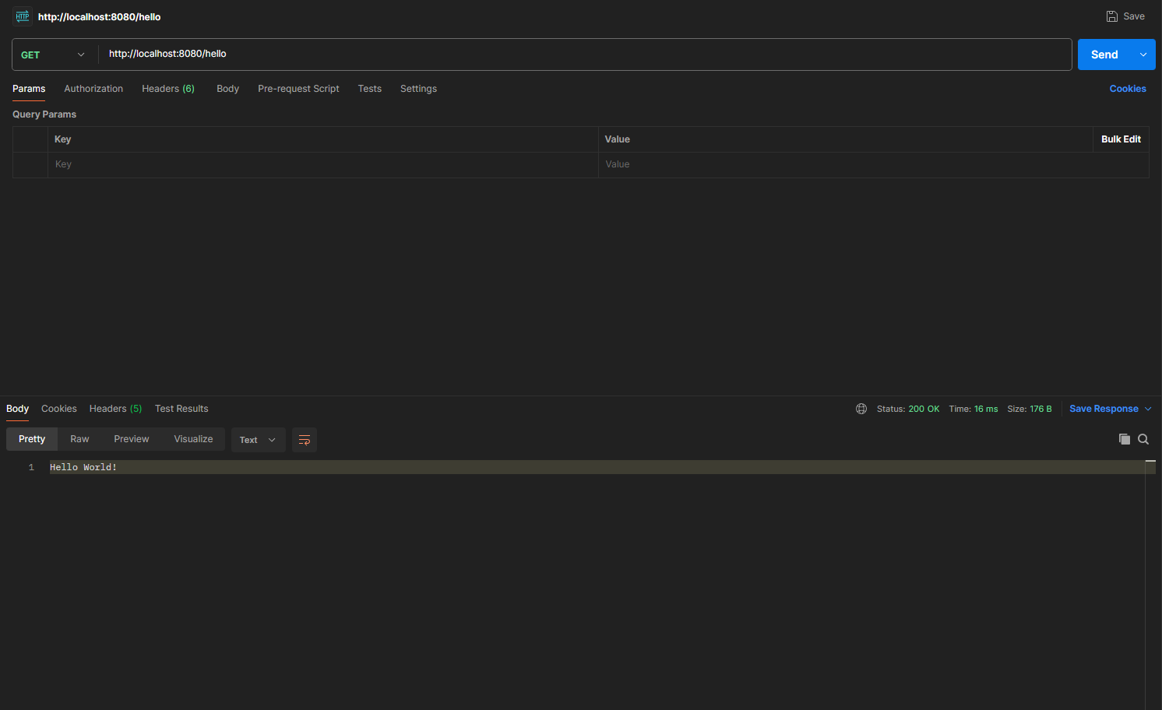
Рисунок 3 – Запрос /hello в Postman
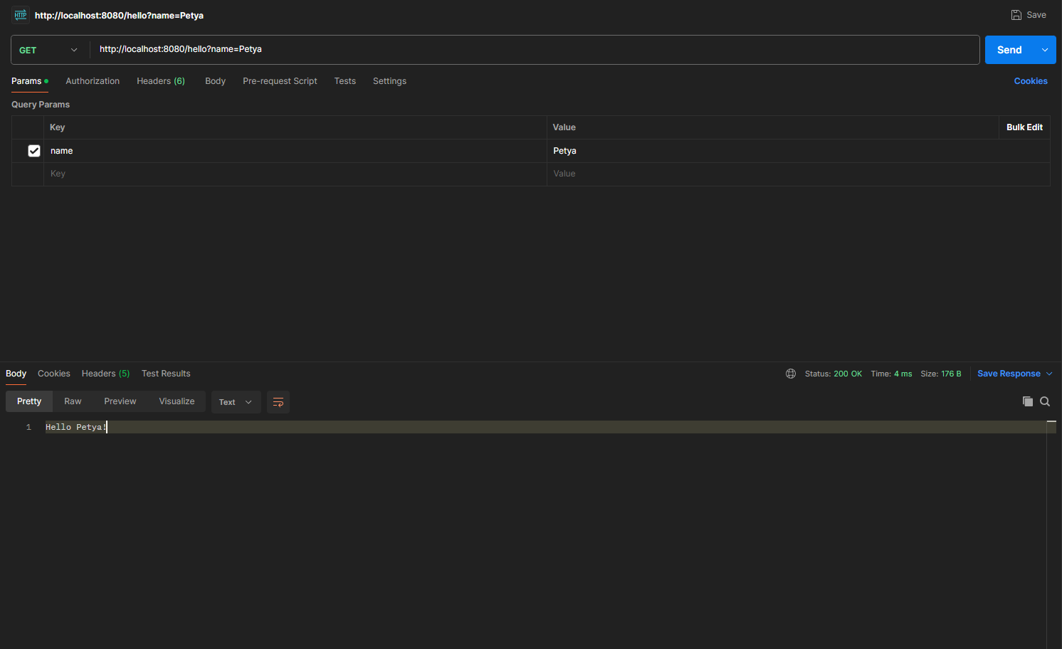
Рисунок 4 – Запрос /hello?name=Petya в Postman

4. Реализация дополнительного функционала
Коллекции хранятся в полях контроллера. Контроллер Spring по умолчанию является singleton-бином, поэтому данные сохраняются между запросами. При первом вызове /update-array или /update-map создаётся пустая коллекция, при последующих в неё записывается переданное значение. Ключом в HashMap служит порядковый номер элемента.
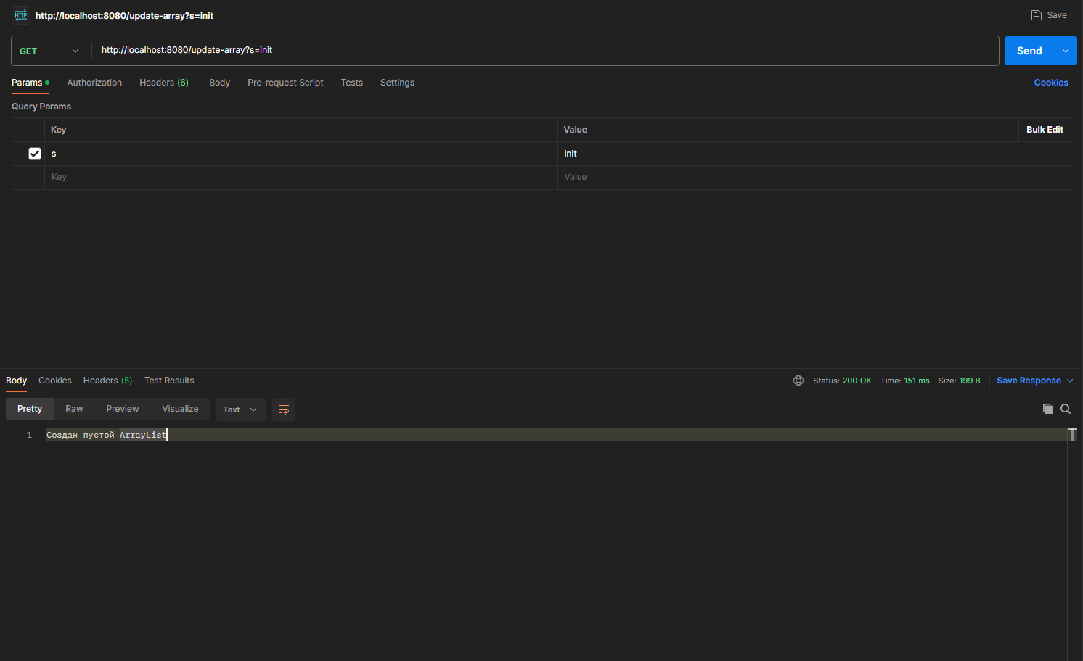
Рисунок 5 – Первый вызов /update-array – создание пустого ArrayList
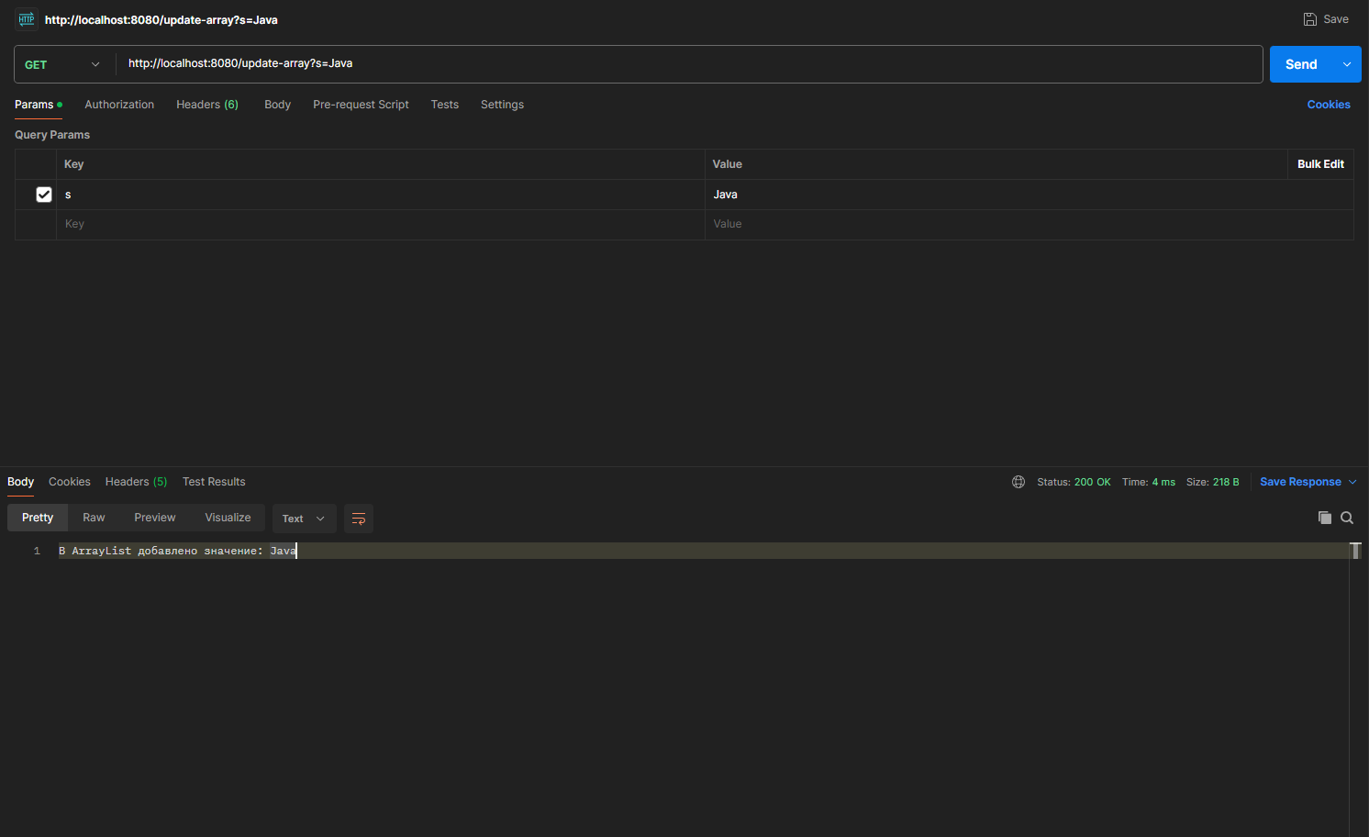
Рисунок 6 – Добавление значения в ArrayList
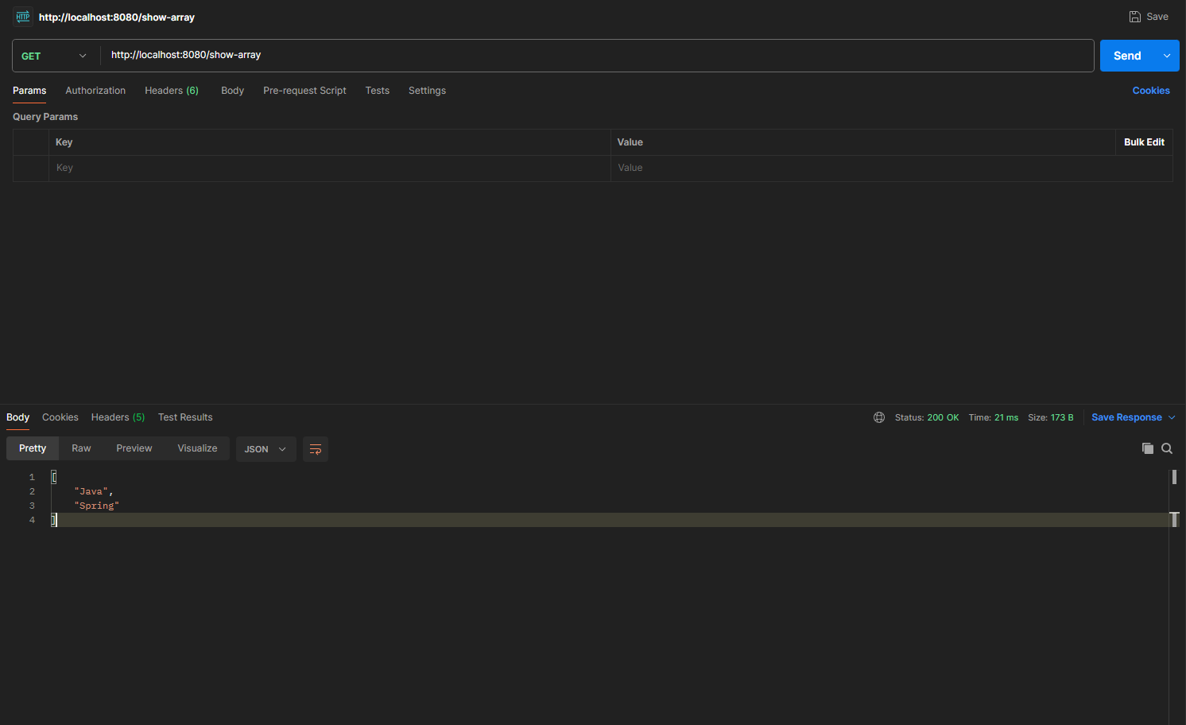
Рисунок 7 – Вывод элементов ArrayList методом /show-array
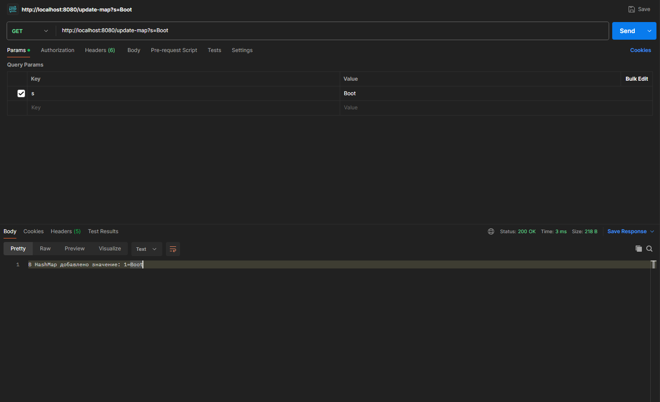
Рисунок 8 – Добавление значения в HashMap после первого вызова
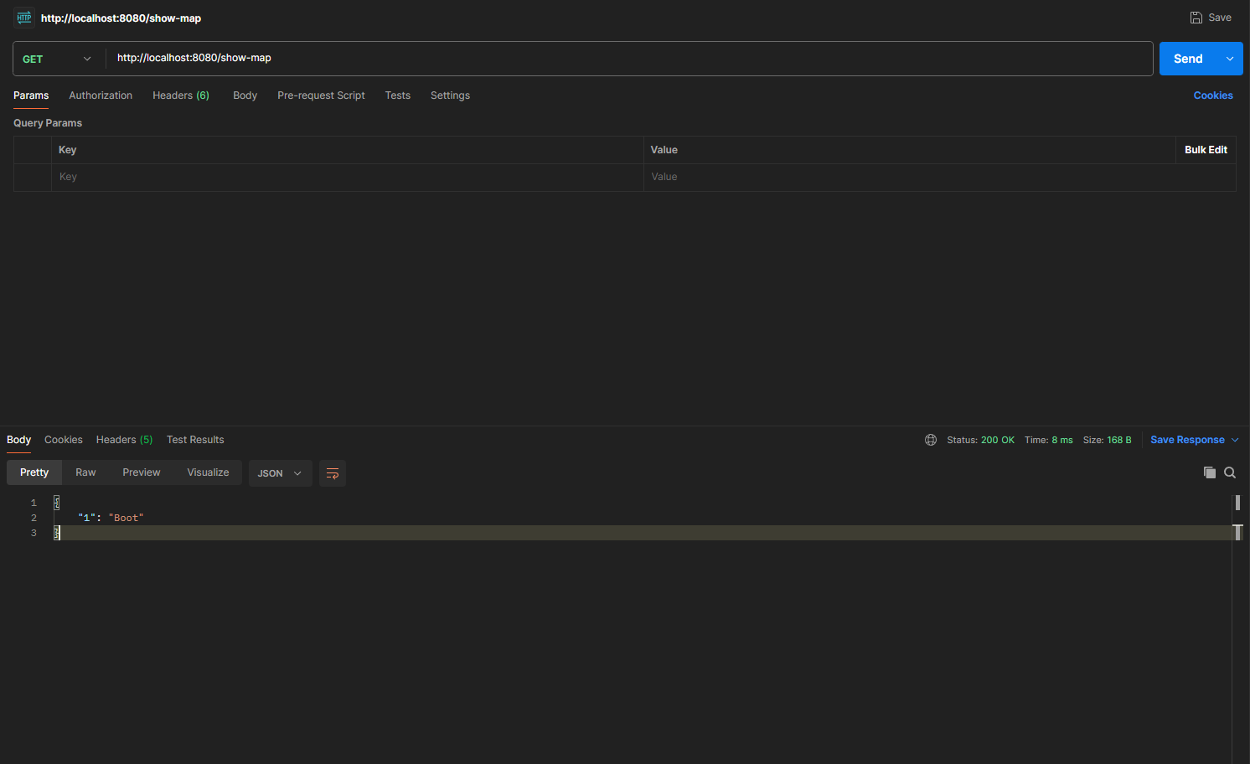
Рисунок 9 – Вывод элементов HashMap методом /show-map
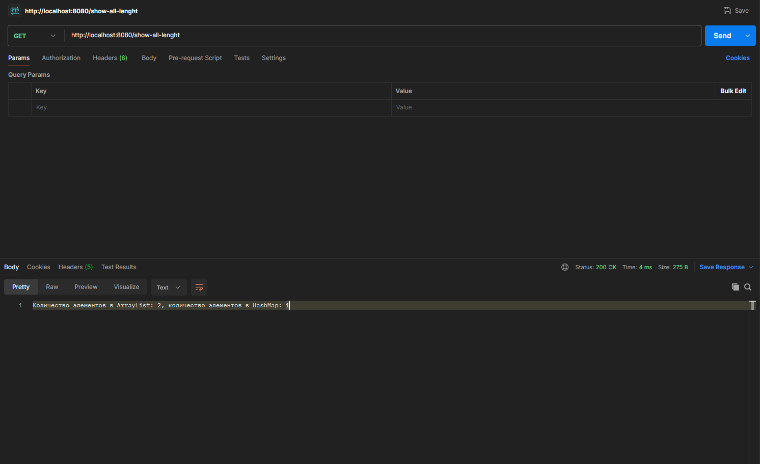
Рисунок 10 – Количество элементов в коллекциях – метод /show-all-lenght

Ответы на вопросы
Номер в списке группы нечётный, поэтому даны ответы на нечётные вопросы.

1. Чем отличаются системы сборки Maven и Gradle?
Maven и Gradle решают одну задачу: управляют зависимостями, компилируют, тестируют и упаковывают проект. Различаются они подходом к описанию сборки.
- Описание сборки: в Maven это декларативный XML-файл pom.xml с фиксированной структурой; в Gradle – скрипт на Groovy или Kotlin DSL (build.gradle, build.gradle.kts), в котором можно писать произвольную логику.
- Жизненный цикл: Maven опирается на жёсткий набор фаз (validate, compile, test, package, install, deploy) и плагины, привязанные к фазам; Gradle строит граф задач (tasks) и выполняет только нужные.
- Скорость: Gradle поддерживает инкрементальную сборку, кэш сборки и фоновый демон, поэтому на больших проектах обычно работает быстрее.
- Гибкость и порог входа: Maven проще и единообразнее (convention over configuration), Gradle гибче, но скрипты сложнее поддерживать.
- Оба используют репозитории Maven Central; Gradle – стандарт для Android, Maven традиционно популярен в корпоративной Java-разработке.

3. Чем отличаются языки программирования Java и Groovy?
Groovy – динамический язык для JVM, синтаксически совместимый с Java: почти любой Java-код является корректным Groovy-кодом. Основные отличия:
- типизация: Java статически типизирована, Groovy по умолчанию динамический (def x = 5), статическая проверка включается аннотацией @CompileStatic;
- краткость синтаксиса: в Groovy необязательны точки с запятой, скобки при вызове методов и return, есть автоматические геттеры и сеттеры, GString-интерполяция "Hello ${name}", литералы списков и map [1, 2], [a: 1];
- замыкания (closures) и метапрограммирование (добавление методов во время выполнения, methodMissing) – основа DSL, например скриптов Gradle и Jenkins;
- производительность: Java-код быстрее, так как динамическая диспетчеризация Groovy требует дополнительных затрат;
- область применения: Java – основной язык промышленной разработки, Groovy – скрипты, DSL, тесты (Spock) и сборка.

5. Что нового добавилось в Java 11 в отличие от Java 8?
Java 11 – LTS-версия, вышедшая в 2018 году. Она включает изменения версий 9, 10 и 11:
- модульная система Java Platform Module System (Java 9, файл module-info.java) и утилита jlink для сборки урезанного рантайма;
- вывод типа локальных переменных var (Java 10), а в Java 11 – var в параметрах лямбд;
- новый HTTP Client API (java.net.http.HttpClient) с поддержкой HTTP/2 и асинхронных запросов;
- новые методы строк: isBlank(), lines(), strip(), repeat(); методы Files.readString() / writeString();
- фабричные методы неизменяемых коллекций List.of(), Set.of(), Map.of() (Java 9), новые методы Optional и Stream (takeWhile, dropWhile);
- запуск однофайловой программы командой java Hello.java без предварительной компиляции, утилита JShell (Java 9);
- сборщики мусора: G1 по умолчанию (с Java 9), экспериментальные ZGC и Epsilon; удалены модули Java EE и CORBA, JavaFX вынесен из JDK.

Ссылка на репозиторий
Исходный код: https://github.com/RbhbkK22/LaboratornyieSim3/tree/main (проект lab1).

Вывод
В ходе работы создано простейшее веб-приложение на Spring Boot. Проект сгенерирован консольной командой spring init с зависимостью Spring Web. Реализован REST-контроллер с методом hello() и методами для работы с коллекциями ArrayList и HashMap. Приложение протестировано в браузере и в Postman: все методы возвращают ожидаемые результаты.

